

保健・健康だより　　10月号

令和6年度　10月2９日発行

　朝夕と冷え込む時期に入りました。日中は半袖で過ごし、汗ばむ陽気の日もありますね。一日の中でも暑かったり寒かったりと体温調整が難しい季節でありますが、衣服などで調整しながら過ごせるようにしていきましょう。

１０月から、医療機関でインフルエンザの予防接種も始まりました。今後の流行に備えて、十分な抗体ができるように（接種から２週間以上はかかります！）計画的に接種をすませましょう。今月に入り、幼児クラスを中心に咳症状での欠席が増えてきました。発熱が無い場合も、咳が続くようであれば、早めの受診をお願いします。市中ではマイコプラズマ肺炎が流行しているようです。今月はマイコプラズマ肺炎について載せていますので、参考にして下さい。

マイコプラズマ肺炎

　＊咳が長く続き(2週間から４週間)、肺炎を起こしても比較的症状が軽く、通院して治療を受ける感染者が多いことから、マイコプラズマ肺炎は米国では歩く肺炎と呼ばれている。

**感染経路…**飛沫感染

**症状…潜伏期間…**2～３週間(まれに1～４週間くらい。)潜伏期間が長いために、流行が生じると数ヵ月もの長い期間、流行が生じる。発熱、だるさ、頭痛などから始まり、３～５日して咳が出始める。乾いた咳が徐々にひどくなり、しつこい咳が３～４週間続く。肺炎であっても比較的元気とされる。

**予防対策…**手洗い、咳エチケット、鼻をかんだティッシュの処理

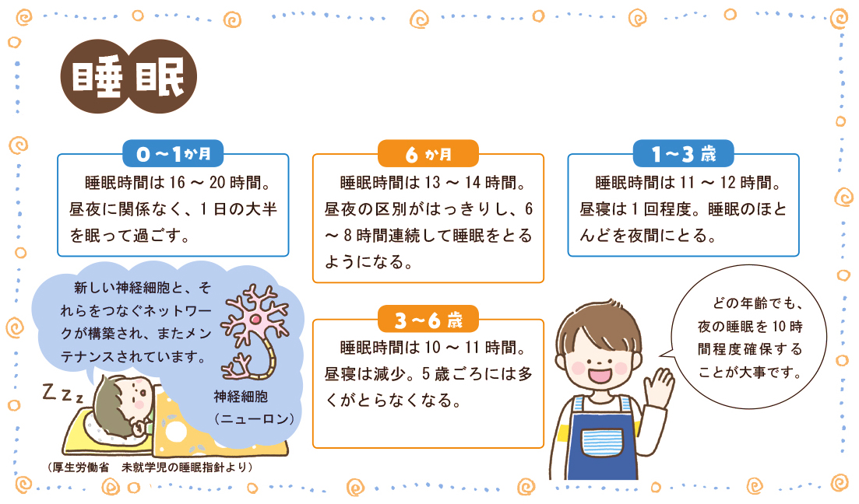

　脳機能が未熟な状態で生まれてくる子どもの睡眠には、脳をつくり、育て、守るというとても大事な役割があります。子どもの睡眠の発達を見ていきましう。

寒いとつい厚着をさせたくなりますが、薄着で寒さや外気を感じることで、寒さへの適応力がつきます。また、セーターやフリースなど厚いものを一枚着せるよりも、重ね着をするほうが空気の層が厚くなり、温かさがアップします。